작품명 | 심전도 잡음 제거 기법의 정량적 비교 연구
학 과 | 전기정보공학과 | 조 원 | (입력) | 지도교수 | (입력)
1. 작품 목표
자체 제작한 심전도(ECG) 취득 장치의 잔류 잡음을 파형을 보존하면서 줄이는 디지털 후처리 기법을 규명하는 것을 목표로 한다. 고전 필터, 웨이블릿 임계값 처리, 칼만 필터, 딥러닝의 네 계열을 동일한 입력 · 전처리 · 평가 지표로 비교하여 ① 잡음 종류와 입력 SNR에 따른 최적 기법, ② 입력에 없는 파형(가성 QRS군)의 생성, ③ 실시간 처리에서의 파형 왜곡을 분석하고, 그 결과를 실시간 측정과 전시 화면으로 구현한다.
2. 작품 개요
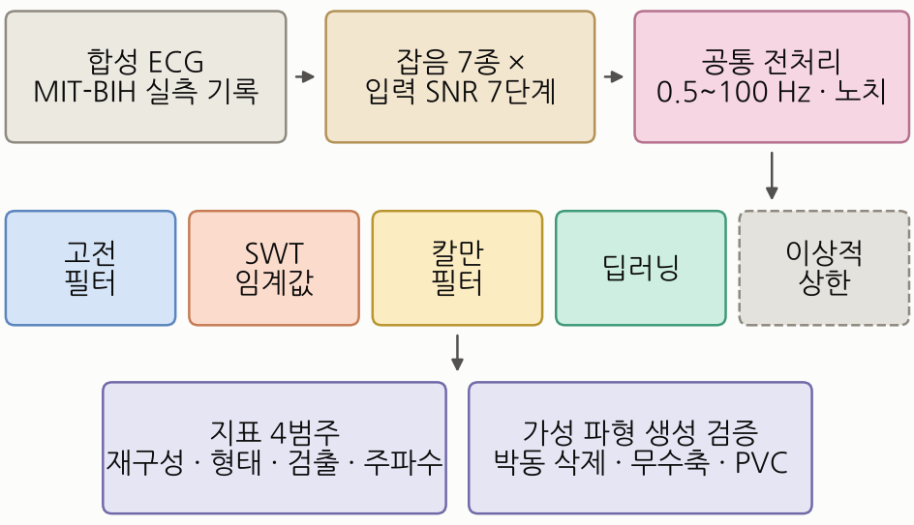  [그림 1] 비교 실험 구성 | 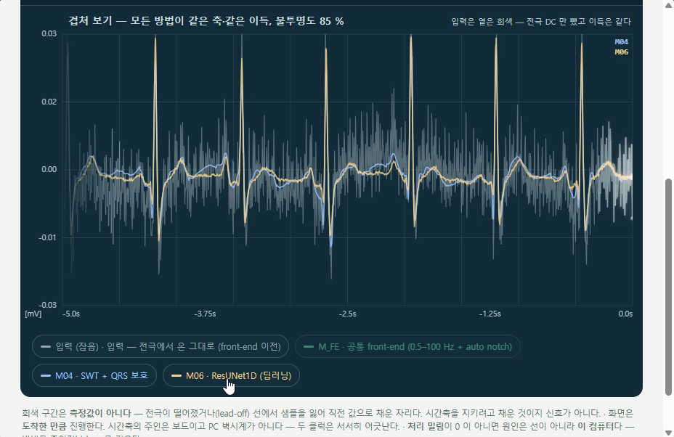  [그림 2] 자체 장치 신호의 실시간 처리 화면

- 응용 분야
저가형 · 착용형 심전도 취득 장치의 신호 후처리 연구, 생체신호 잡음 제거 기법의 평가 방법론. 본 시스템은 연구용 신호처리 시스템이며 임상 진단 용도가 아니다.
3. 작품 내용 및 이미지
잡음 종류별 우세 기법. 근전도 · 임펄스 잡음에서는 딥러닝이 SWT보다 9.7 · 10.1 dB 높았고, 기저선 변동은 공통 전처리 단독이, 전원선 간섭은 SWT가 가장 높았다. 이 두 잡음에서 딥러닝은 심전도 대역에 잔차를 남겼다(MIT-BIH, 입력 SNR +10 dB, 숫자 = 44개 구간 평균 SNR 개선량[dB], 음영 = 최고, 아래 행 = 잔차).
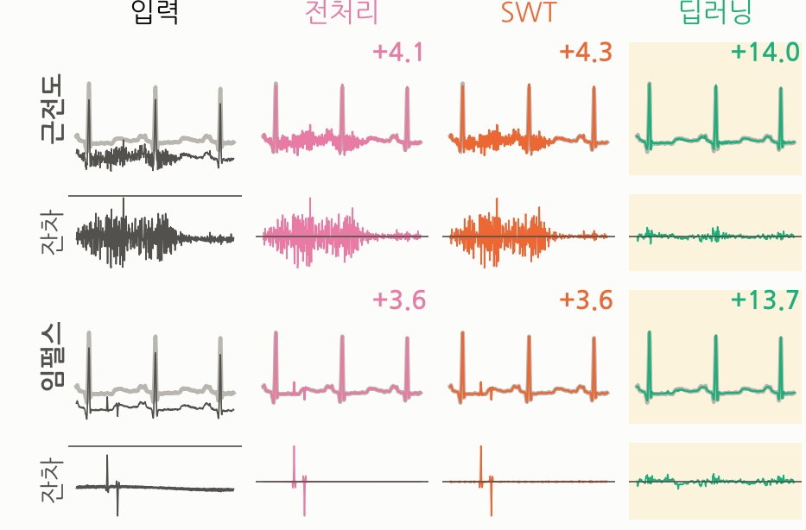  [그림 3] 딥러닝이 우세한 잡음(근전도 · 임펄스) | 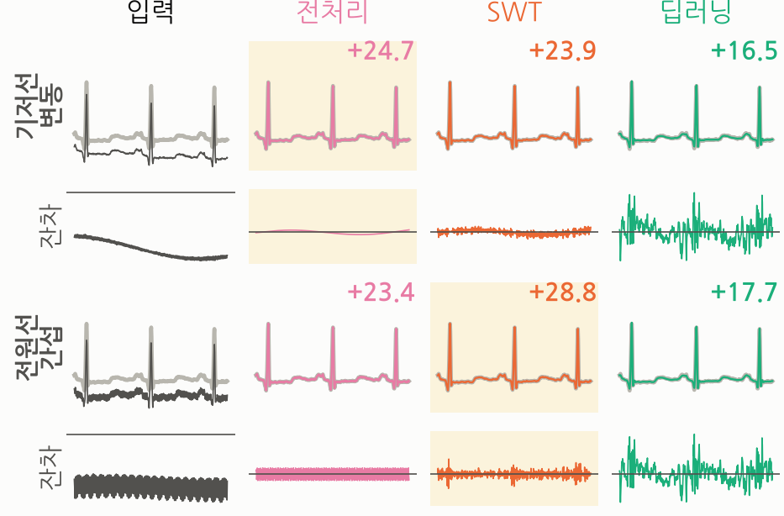  [그림 4] 고전 처리가 우세한 잡음(기저선 변동 · 전원선 간섭)

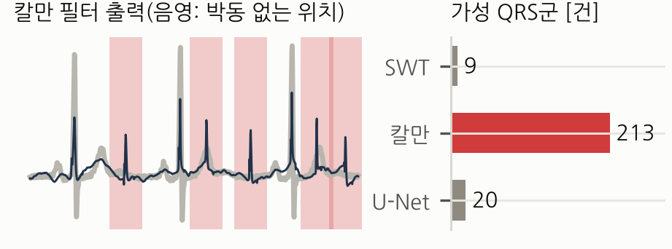  [그림 5] 칼만 필터의 가성 QRS군(MIT-BIH) R파 오검출 위치에 박동 형태를 출력하였다(213건, SWT의 약 24배). 오차 에너지로는 드러나지 않는다. | 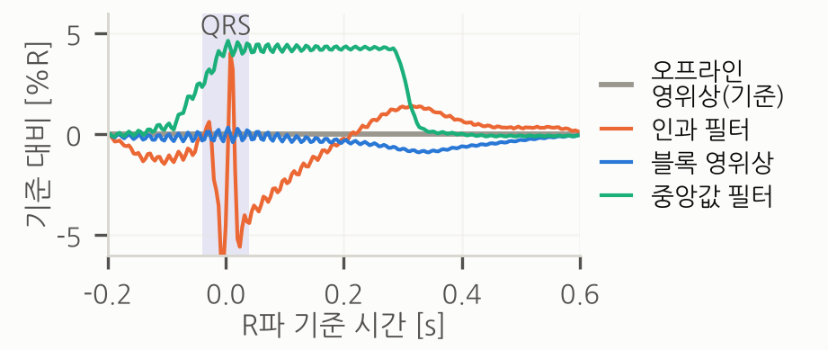  [그림 6] 실시간 공통 전처리의 QRS 직후 왜곡(MIT-BIH) 인과 필터는 QRS 직후를 R파 높이의 약 5 % 왜곡하였고, 0.5 s 블록 영위상 필터는 오프라인 처리와 거의 같았다.

